南美國小110學年度下學期第二期電子校刊徵文計畫
ㄧ、本期徵文主題：
 | 單元 | 徵稿主題 | 稿件 型式 | 說明 | 對象 | 承辦  處室
1 | 海洋保育  圖文創作 | 親海、愛海、知海 | 圖片式 | - 題目自訂，以圖文並呈方式，說明我們能夠為海洋保育做哪些行動。  - 請至教務處領取8開圖畫紙。  - 完成後請自行掃描/拍照上傳至電子校刊。  ★★★投稿後紙本請交回教學組★★★ | 一~六年級 | 教務處  教學組
2 | 兒童權利公約 | 認識CRC著色 | 圖片式 | - 請至學務處向訓育組長領取著色圖稿。  - 完成後請自行掃描/拍照上傳至電子校刊。  ★★★投稿後紙本請交回訓育組★★★ | 一~三年級 | 學務處  訓育組
3 | 品格教育標語製作 | 孝親孝｢馨｣標語創作 | 圖片式 | 1.請至學務處向訓育組長領取標語創作用紙。  2.創作跟｢孝順｣有關的標語，字數不限。  3.完成後請自行掃描/拍照上傳至電子校刊。  ★★★投稿後紙本請交回訓育組★★★ | 四-六年級 | 學務處  訓育組
4 | 四格漫畫 | 校園安全來把關 | 圖片式 | - 使用4開圖畫紙創作（低年級使用8開圖畫紙），圖畫紙可到學務處領取。  - 請以四格漫畫形式畫出在我們校園中會遇到哪些危險？我們要用哪些方法避免發生危險以維護校園安全?。 | 三~六年級 | 學務處生教組
5 | 標語製作 | 我是「反霸凌」小高手 | 圖片式 | - 使用1/2 的4開圖畫紙創作，圖畫紙可到學務處領取。（低年級使用1/2的8開圖畫紙）  - 以標語製作的方式，以「防制霸凌」為主題之宣導、預防標語或給霸凌受害者們支持與鼓勵的話語，字數不限。 | 一~六年級 | 學務處生教組
6 | 主題徵文活動 | 俄烏戰爭得到的啟示 | 文字式 | 請寫出最近發生的俄烏戰爭事件帶給你的啟示和感想，身為小學生或長大後可以做什麼行動保護自己的家園呢？中年級請用200～400字短文書寫。高年級請用400～500字短文書寫。 | 三～六年級，經入選刊登者。 | 學務處生教組
7 | 健康促進 | 菸檳防制 | 圖片式 | - 著色比賽：低年級、中年級。  - 標語製作或創作：高年級。(A4直式)  - 投稿用紙請至學務處領取。  - 註：高年級標語參考  (1)菸檳不上身，健康一生!  (2)電子煙、菸會致癌，拒煙菸，健康來！  (3)檳榔子是致癌物，不添配料也致癌。  ★★★投稿後紙本請交回衛生組★★★ | 一~六年級 | 學務處  衛生組
8 | 健康促進 | 口腔保健 | 圖片式 | - 著色比賽：低年級、中年級。  - 四格漫畫創作：高年級。  - 投稿用紙請至學務處領取。  ★★★投稿後紙本請交回衛生組★★★ | 一~六年級 | 學務處  衛生組
9 | 健康促進 | 視力保健 | 圖片式 | - 著色比賽：低年級、中年級。  - 四格漫畫創作：高年級。  - 投稿用紙請至學務處領取。  ★★★投稿後紙本請交回衛生組★★★ | 一~六年級 | 學務處  衛生組
10 | 環境教育 | 能源教育 | 圖片式 | 線上觀看能源教育影片後，再畫畫看：https://www.youtube.com/watch?v=dDrZMl-AKl4  - 著色比賽：低年級、中年級。  - 四格漫畫創作：高年級。  - 投稿用紙請至學務處領取。  ★★★投稿後紙本請交回衛生組★★★ | 一~六年級 | 學務處  衛生組
11 | 環境教育 | 大自然之美 | 圖+文 | 校園內外有豐富的自然生態，鼓勵同學利 用休閒時間親近大自然，認識自然生物。請拍下校園裡的昆蟲、鳥類、植物等生物一種，並寫下  (1)拍照地點：  (2)生物名稱：(請上網查尋)  (3)生物特徵：  註：(1)近照、畫面清楚為佳。(2)已有植物解說牌者，不要入題。 | 一~六年級 | 學務處  衛生組
12 | 家庭教育  短文創作 | 家庭交流道 | 文字式 | 1.投稿主題:  (1)給家人的內心話或祝福的話  (2)家庭生活小秘訣  (3)家庭人物特寫  2.字數300字以內。 | 一~六年級 | 輔導室  輔導組
13 | 祖孫情  真情告白 | 畫出真情 | 圖+文 | - 請認真觀察祖父母後畫下他們的畫像， 並寫下一段想對祖父母說的話。  - 請使用16開圖畫紙，媒材不限。  - 圖畫紙可向輔導室領取。 | 一~六年級 | 輔導室  輔導組
14 | 畢業專欄 | 戀戀南美情 | 文字式 | - 畢業生徵文活動，字數為300字左右(以對在校生活情誼難忘處為主題)。  - 稿紙可至輔導室領取。(有需求者)  - 作品請參加者自行完成打字與上傳至電子校刊。  - 請於5/11前交稿。(南美采風亦需刊登) | 六年級 | 輔導室  輔導組
15 | 畢業專欄 | 學弟妹的祝福 | 文字式 | - 給學長姐祝福的話，字數為300字左右。  - 稿紙可至輔導室領取。(有需求者)  - 作品請參加者自行完成打字與上傳至電子校刊。  - 請於5/11前交稿。(南美采風亦需刊登) | 五年級 | 輔導室  資料組

二、投稿注意事項：
1.一律採線上投稿。
2.請投稿者先於電子校刊網站完成註冊，每個主題以投稿一項作品為限。
3.請務必看清楚稿件型式，稿件類型若為「圖文式」或「圖片式」，請掃描成圖檔或拍照後再上傳作品；若是「文字式」，請直接打字在網站上。
4.所有稿件不得抄襲、複製，經發現予以刪除退稿，以維護智慧財產權。
5.得獎學生享有著作人格權及著作財產權，並同意授權學校以全名公告張貼於電子校 刊上，以表揚其優秀作品。

三、獎勵辦法：凡經入選刊登者，皆頒發精美小禮物。

四、活動時程：
1. 作品上傳：111年4月18日～5月22日。
2. 評審審稿：111年5月23日～5月29日。
3. 預計出刊：111年5月31日。

五、作品上傳方式說明：
《先在南美國小「首頁」上方找到「電子校刊」的選項》
A. 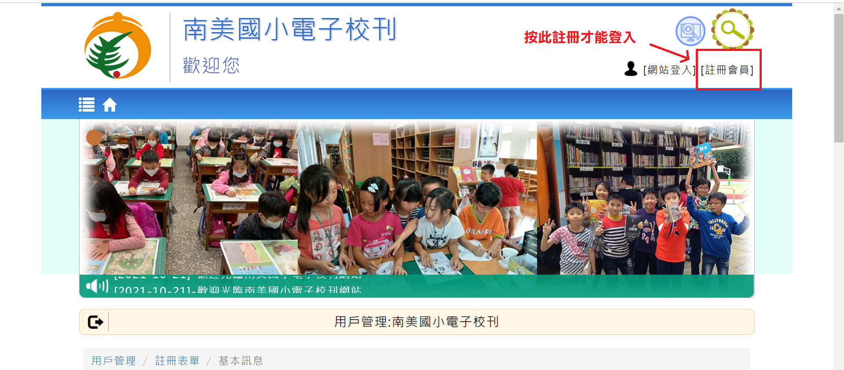
B.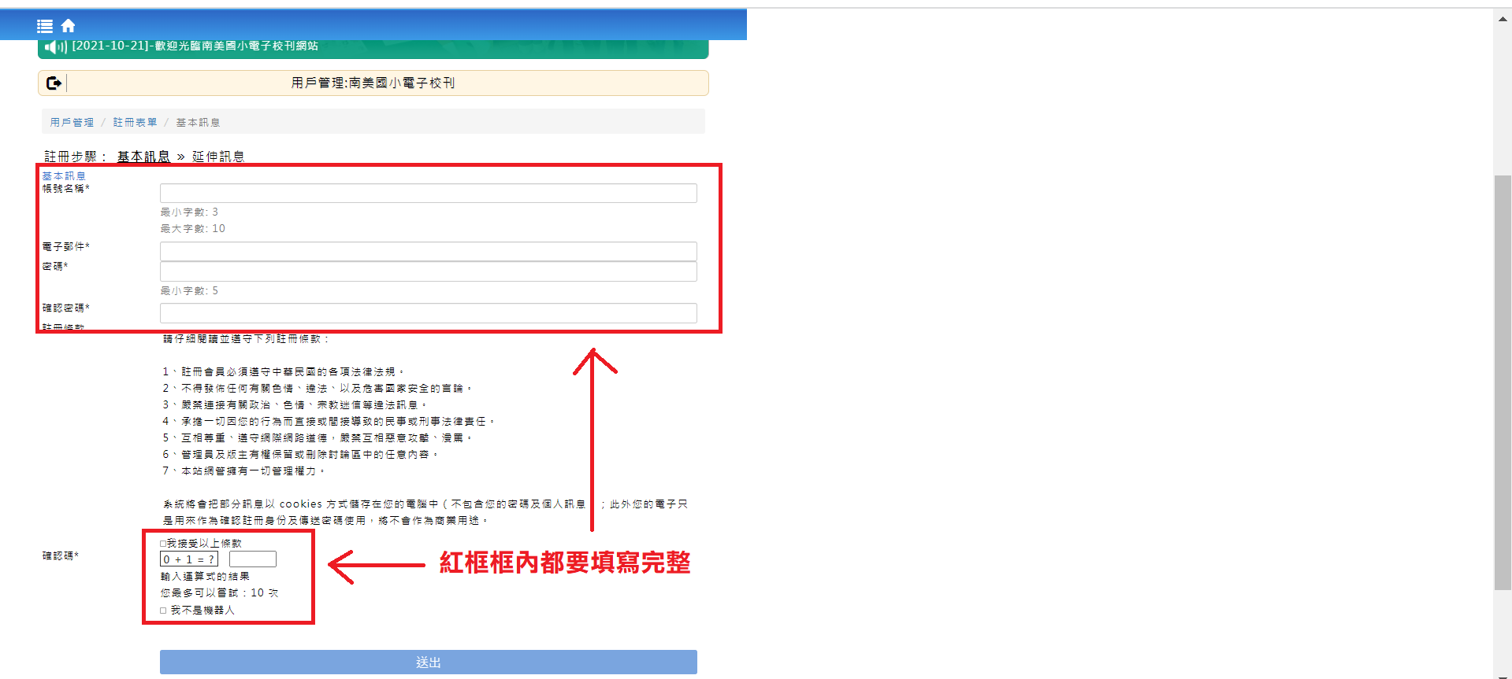
C.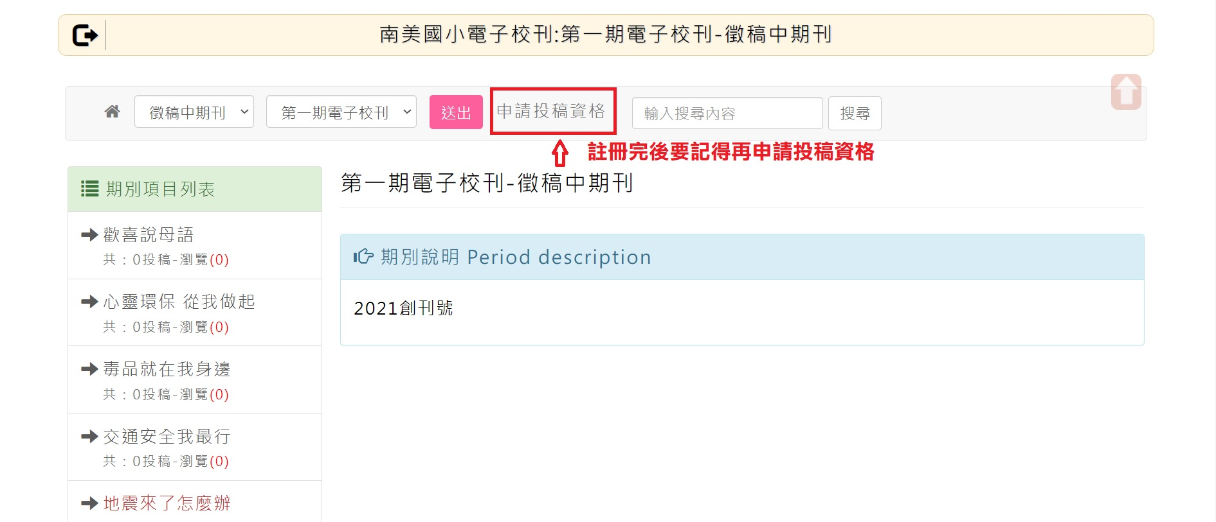
D.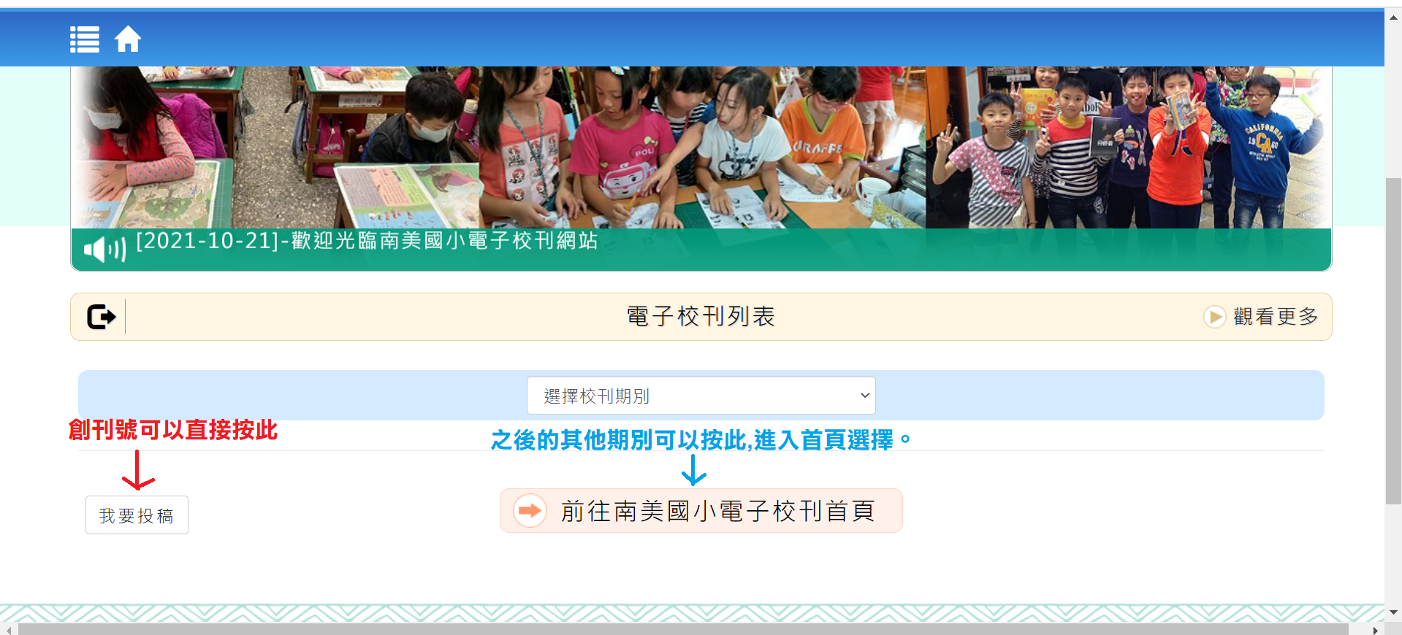
E. 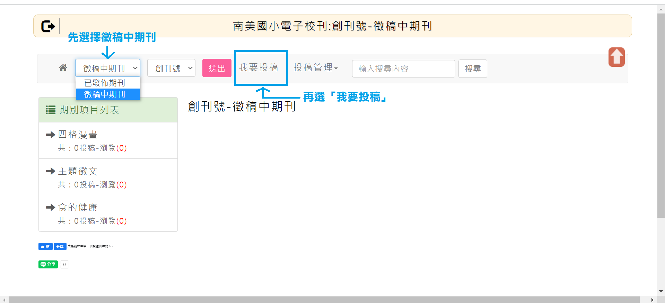
F.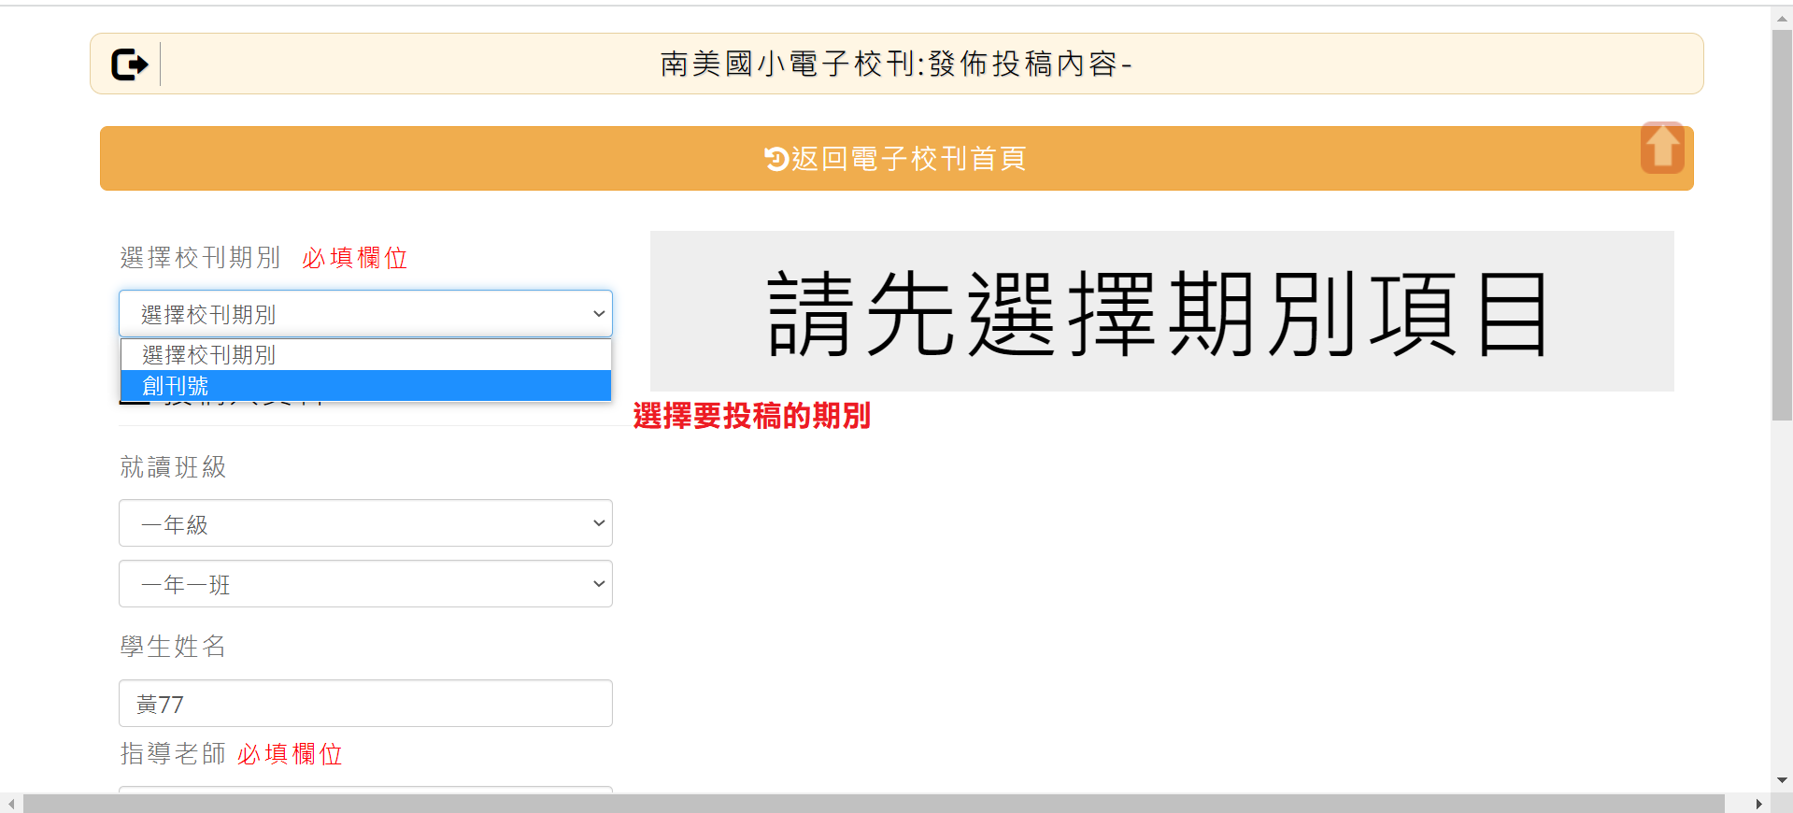
G.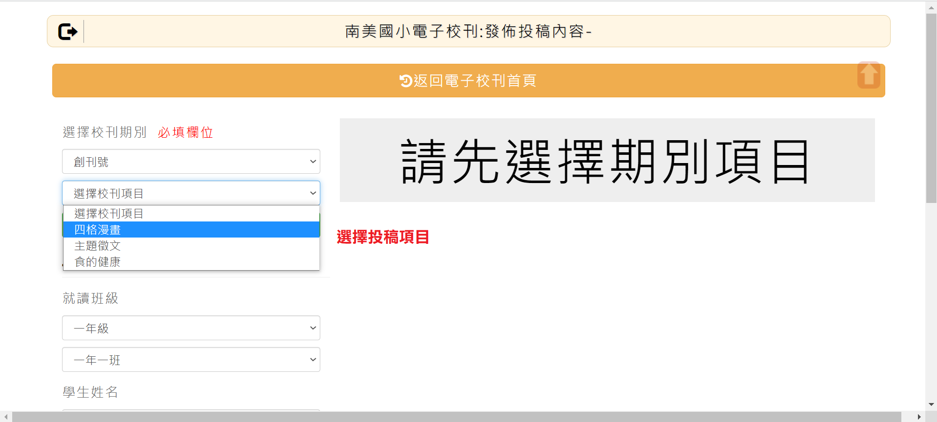
H.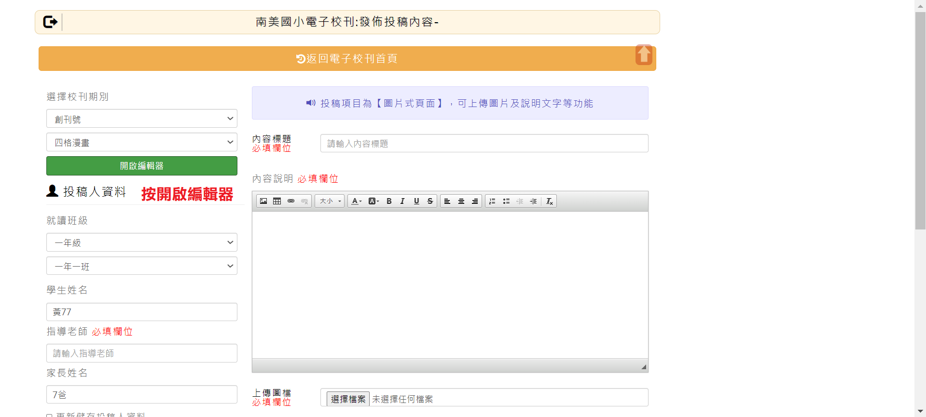
I.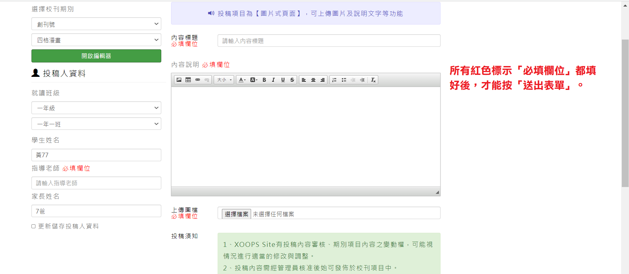
J.